ENGLESKI JEZIK – ČETVRTI RAZRED - 16. SAT (12. 5. 2020.)
UNIT 2: REVISION
VIDEO: Pogledate video na link: https://youtu.be/gZYmuJBWVro
(Ovo prati udžbenika str. 62, i radnu str. 50.)
UDŽBENIK: str. 62. 1. Napiši gdje se nalazi.
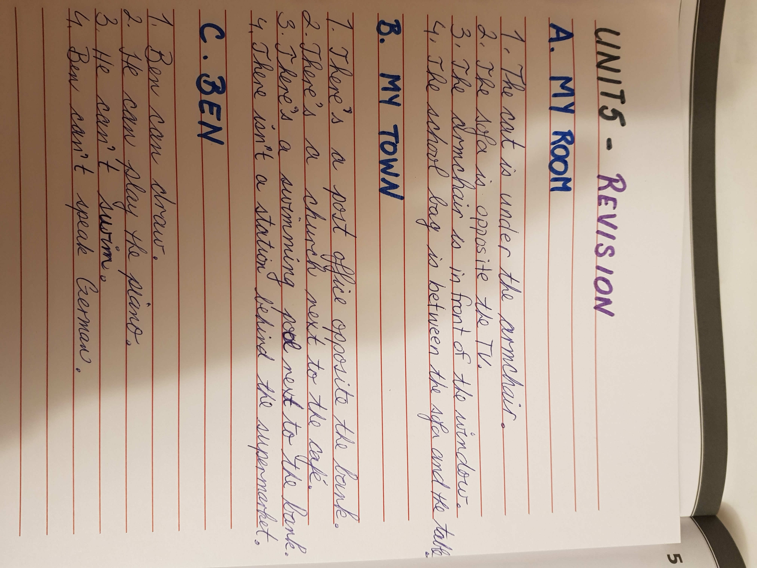 2. Napiši broj.
3. Slušaj i stavi kvačicu ili x.

BILJEŽNICA: Napiši 4 rečenice za svaki zadatak iz uđžbeniku. Npr.

RADNA: str.50, 3. i 4. Napiši mjesta u gradu.

- POŠALJITE Radnu str. 50 i bilježnicu na email melinda.tupek@skole.hr, ili What'sApp.

- IGRE: Igraj igru na ovaj link: https://wordwall.net/resource/700217/super-minds-1-can-cant https://wordwall.net/resource/868840/engleski-jezik/there-isthere-house
https://wordwall.net/resource/1716864
https://wordwall.net/resource/872924/engleski-jezik/furniture

